检 测 报 告

试验名称：高温性能

主检： |  | 日期： | 2024年6月13日
审核： |  | 日期： | 年月日
批准： |  | 日期： | 年月日

北京光华荣昌汽车部件有限公司实验室

声 明

- 报告无实验室“检测专用章”无效。
- 报告无主检、审核、批准人签字无效。
- 报告涂改无效。
⑷ 复制报告未重新加盖“检测专用章”无效。
⑸ 对检测报告若有异议，请收到报告后15个工作日内通知实验室。
⑹ 送样检测仅对样品负责。
⑺ 电子版报告无安全密码无效

试验单位：北京光华荣昌汽车部件有限公司实验室
地 址：北京市昌平区流村镇工业园区
电 话： (010) 60793358-5711 邮 编：102200
样品名称 | 加热垫 | 车 型 | A6
样品件号 | BEC0010098/BEC0010223 | 样品数量 | 2件
委托单位 | 智能气控产品开发部 | 生产单位 | /
送 样 者 | 李帅兵  电话：17335219306 | 送样日期 | 2024年11月12日
试验地点 | 北京光华荣昌汽车部件有限公司实验室 | 试验日期 | 2024年11月12日
试验项目 | 高温性能
试验标准 | Q/GR-SYDQ04-2022
试验状态 | 外购件
试验结论 | 对2024年11月12日智能气控产品开发部送检的A6加热垫按照Q/GR-SYDQ04-2022进行高温性能检测，经检测符合标准要求。
备 注 | 本报告涵盖BEC0010184靠背加热垫总成、BEC0010221坐垫加热垫总成、BEC0010160坐垫加热垫总成、BEC0010343加热垫开发、BEC0010225 G3靠背加热垫总成、BEC0010226 G3座垫加热垫总成、BEC0000005靠背加热垫总成、BEC0010004坐垫加热垫总成、BEC0010322坐垫加热垫总成、BEC0010321靠背加热垫总成。

一、试验条件
试验时间： | 2024年11月12日—2024年11月15日
试验地点： | 北京光华荣昌汽车部件有限公司实验室
试验人员： | 李亚平
环境温/湿度： | 温度：16.1℃；湿度：53.4%
二、试验仪器设备
序号 | 设备名称 | 设备编号 | 规格型号 | 厂家 | 精度 | 有效期
1 | 高低温湿热交变试验箱 | R-093 | GDJS-150 | 北京恒泰丰仪器 | 温度：±1℃ 湿度：±3% | 2025年1月24日
2 | 直流稳压电源 | Q-076 | KXB-6205DW | 深圳市兆信电子仪器设备有限公司 | / | 2025年1月9日
3 | 数字万用表 | Q-044 | 12E+ | FLUKE | 0.5%+3 | 2025年7月14日
4 | 多路温度测试仪 | R-091 | JK-16C | 常州金艾联电子科技有限公司 | ±1℃ | 2025年1月8日
三、试验方法及评价标准
1、试验方法
2、评价标准
热电性能：1.加热垫电阻：应满足图样技术要求的规定值BEC0010098:（17.5~21.4）Ω；
BEC0010223:（18.2~22.2）Ω ，电阻值偏差不应超过限值的-10%~+20%。
2.热保护器：维持加热垫被保护状态与停止加热垫被保护状态之间温差大于10℃。
表面外观：1.加热垫表面应平整、无群皱、脏点，无分层，无明显局部凸起。
2.加热垫边缘应平滑，无明显毛边。
四、标准偏离
1、标准偏离
无
五、试验结果
1、试验结果
样件名称 | 样件编号 | 电阻Ω | 热保护器保护与停止保护温度差值℃ | 加热垫表面是否平整、无群皱、脏点，无分层，无明显局部凸起 | 加热垫边缘是否平滑，无明显毛边 | 备注
加热垫 | 166-006-202411 | 21.5 | 20.7 | 是 | 是 | BEC0010223
加热垫 | 166-007-202411 | 21.8 | 27.3 | 是 | 是 | BEC0010098

六、试验照片
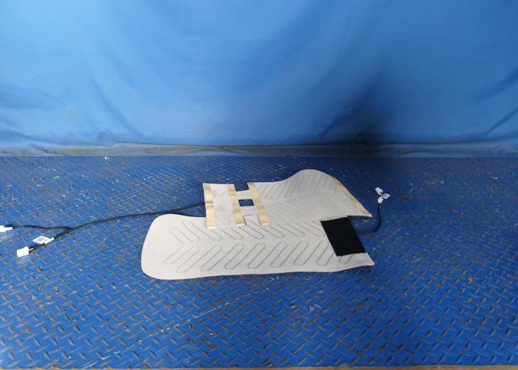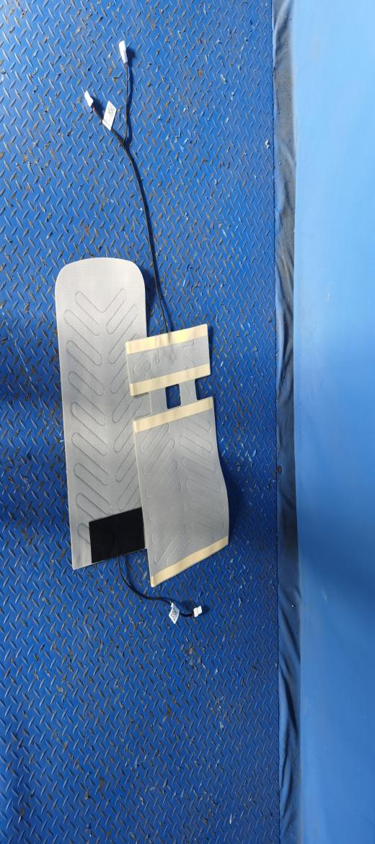
试验前
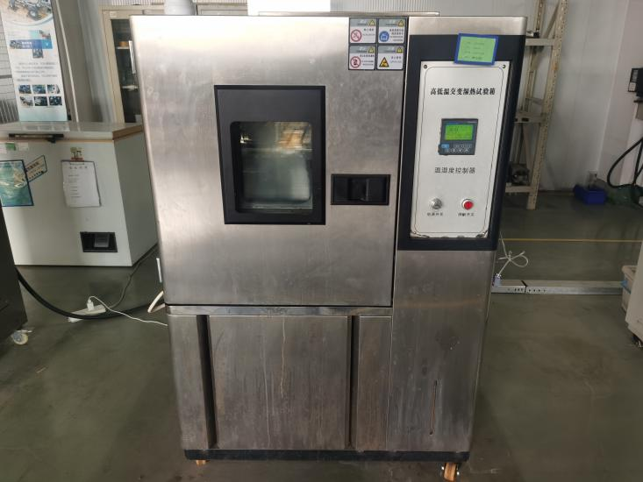
试验中
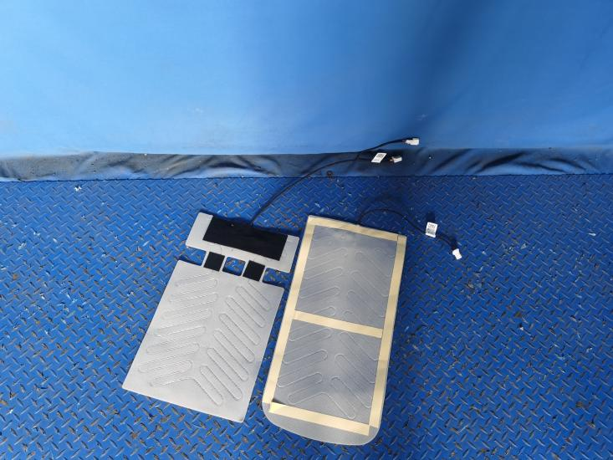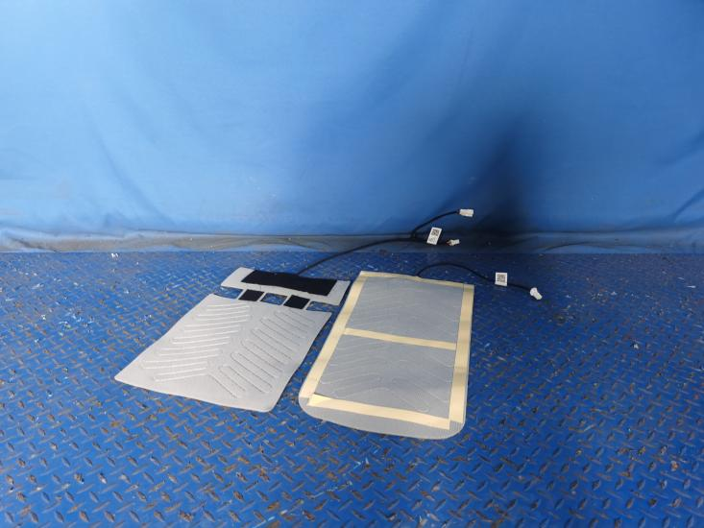
试验后
**报告结束**

